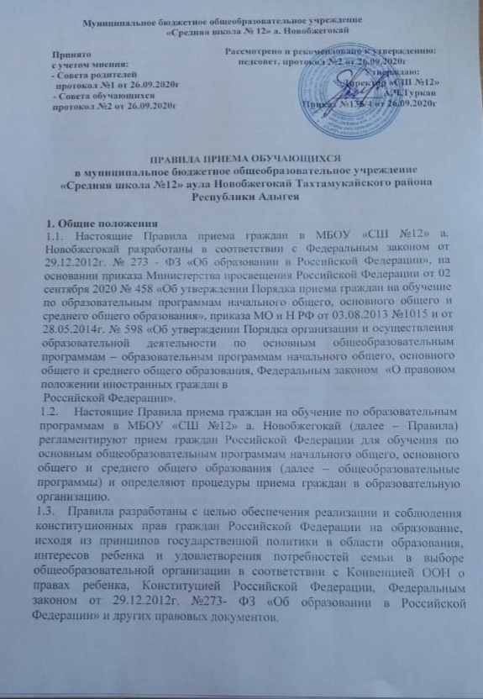
2. Порядок приема граждан в образовательную организацию

2.1. Правила приема граждан в образовательную организацию определяются учреждением самостоятельно в соответствии с законодательством Российской Федерации.
2.2. Правила приема граждан в образовательную организацию для обучения по основным общеобразовательным программам должны обеспечивать прием в школу граждан, которые проживают на территории аула Новобжегокай и имеющих право на получение общего образования. Прием на обучение в общеобразовательную организацию проводится на принципах равных условий приема для всех поступающих, за исключением лиц, которым в соответствии с Федеральным законом предоставлены особые права (преимущества) при приеме на обучение. Дети с ограниченными возможностями здоровья принимаются на обучение по адаптированной образовательной программе начального общего, основного общего и среднего общего образования (далее - адаптированная образовательная программа) только с согласия их родителей (законных представителей) и на основании рекомендаций психолого-медико-педагогической комиссии.
Поступающие с ограниченными возможностями здоровья, достигшие возраста восемнадцати лет, принимаются на обучение по адаптированной образовательной программе только с согласия самих поступающих.
2.3. Лицам, проживающим на территории аула может быть отказано в приеме только по причине отсутствия свободных мест в школе. В случае отказа в предоставлении места в образовательной организации родители (законные представители) для решения вопроса об устройстве ребенка в другое учреждение обращаются в Управления образования администрации «Тахтамукайский район».
2.4. Прием лиц, проживающих на территории аула в образовательную организацию осуществляется без вступительных испытаний (процедур отбора). Проживающие в одной семье и имеющие общее место жительства дети имеют право преимущественного приема на обучение по образовательным программам начального общего образования в государственные образовательные организации субъектов Российской Федерации и муниципальные образовательные организации, в которых обучаются их братья и (или) сестры.
2.5. С целью ознакомления родителей (законных представителей) обучающихся с уставом МБОУ «СШ №12», лицензией на осуществление образовательной деятельности, со свидетельством о государственной аккредитацией МБОУ «СШ №12», с образовательными программами, распорядительным актом органа местного самоуправления о закрепленной территорий далее - распорядительный акт), другими документами, регламентирующими организацию образовательного процесса, образовательная организация размещает копии указанных документов на информационном стенде и в сети Интернет на официальном сайте школы
2.6. С целью проведения организованного приема в первый класс закрепленных лиц МБОУ «СШ №12» а. Новобжегокай не позднее 10 дней с момента издания распорядительного акта о закрепленной территории размещает на информационном стенде и на сайте образовательной организации о количестве мест в первом классе; не позднее 5 июля - информацию о наличии свободных мест для детей, не зарегистрированных в ауле Новобжегокай.
2.7. Прием граждан в образовательную организацию осуществляется по личному заявлению (Приложение 1 к Правилам приема в МБОУ «СШ № 12» а. Новобжегокай) родителей (законных представителей) ребенка при предъявлении оригинала документа, удостоверяющего личность родителя (законного представителя), либо оригинала документа, удостоверяющего личность иностранного гражданина и лица без гражданства в Российской Федерации в соответствии со статьей 10 Федерального Закона от 25 июля 2002г. №115-ФЗ «О правовом положении иностранных граждан в Российской Федерации» Школа может осуществлять прием указанного заявления в форме электронного документа с использованием информационно-телекоммуникационных сетей общего пользования. В заявлении родителями (законными представителями) ребенка указываются следующие сведения:
а) фамилия, имя, отчество (последнее - при наличии) ребенка;
б) дата рождения ребенка;
в) фамилия, имя, отчество (последнее - при наличии) родителей (законных представителей) ребенка;
г) адрес места жительства ребенка, его родителей (законных представителей); д) контактные телефоны родителей (законных представителей).
Родители (законные представители) закрепленных лиц, зарегистрированных по месту жительства или по месту пребывания, для зачисления в первый класс, дополнительно предъявляют оригинал свидетельства о рождении ребенка либо заверенную в установленном порядке копию документа, подтверждающего родство ребенка (или законность представления прав обучающегося), а также оригинал свидетельства о регистрации ребенка по месту жительства или свидетельство о регистрации ребенка по месту пребывания на закрепленной территории. Родители (законные представители) детей, являющихся гражданами Российской Федерации, не зарегистрированных на закрепленной территории, дополнительно предъявляют оригинал свидетельства о рождении ребенка либо заверенную в установленном порядке копию документа, подтверждающего родство ребенка (или законность представления прав обучающегося). Родители (законные представители) детей, являющихся иностранными гражданами или лицами без гражданства, дополнительно предъявляют документ, подтверждающий родство заявителя (или законность предъявления прав ребенка), и документ, подтверждающий право заявителя на пребывание в Российской Федерации. Иностранные граждане и лица без гражданства все документы представляют на русском языке или вместе с заверенным в установленном порядке переводом на русский язык. Копии предъявляемых при приеме документов хранятся в школе на время обучения ребенка.
2.8. Родители (законные представители) детей имеют право по своему усмотрению представлять другие документы, в том числе медицинское заключение о состоянии здоровья ребенка.
2.9. При приеме в первый класс в течение учебного года или во второй и последующие классы родители (законные представители) обучающегося дополнительно представляют личное дело обучающегося, выданное учреждением, в котором он обучался. При приеме в образовательную организацию на ступень среднего общего образования родители (законные представители) обучающегося дополнительно представляют выданный ему документ государственного образца об основном общем образовании.
2.10. Требование предоставления других документов в качестве основания для приема детей в учреждение не допускается.
2.11 Заявление о приеме на обучение и документы для приема на обучение подаются одним из следующих способов:
- лично в МБОУ «СШ № 12»;
- через операторов почтовой связи общего пользования заказным письмом с уведомлением о вручении;
- в электронной форме посредством электронной почты «СШ №12»;
- с использованием функционала ЕСИА (Госуслуги).
2.11. Прием заявлений в первый класс МБОУ «СШ № 12» для детей, указанных в пунктах 10 и 12 Порядка (приказ Министерства просвещения РФ от 02.09.2020 № 3458), а также проживающих на закрепленной территории, начинается 1 апреля текущего года и завершается 30 июня текущего года. Директор школы издает приказ о приеме на обучение детей, указанных выше, в течение 3 рабочих дней после завершения приема заявлений о приеме на обучение в 1 класс. Для детей, не зарегистрированных на территории аула Новобжегокай, прием заявлений в первый класс начинается с 6 июля текущего года до момента заполнения свободных мест, но не позднее 5 сентября текущего года.
2.12. При приеме на свободные места граждан, не зарегистрированных в ауле Новобжегокай, преимущественным правом обладают граждане, имеющие право на первоочередное предоставление места в образовательной организации в соответствии с законодательством Российской Федерации и нормативными правовыми актами субъектов Российской Федерации.
2.13. Дети с ограниченными возможностями здоровья принимаются по адаптированной основной общеобразовательной программе только с согласия родителей (законных представителей) и на основании рекомендаций психолого- медико-педагогической комиссии.
2.14. Факт ознакомления родителей (законных представителей) ребенка, в том числе через информационные системы общего пользования, с лицензией на осуществление образовательной деятельности, свидетельством о государственной аккредитации школы, уставом школы фиксируется в заявлении о приеме и заверяется личной подписью родителей (законных представителей). Подписью родителей (законных представителей) обучающегося фиксируется также согласие на обработку их персональных данных и персональных данных ребенка в порядке, установленном законодательством Российской Федерации.
2.15. Документы, представленные родителями (законными представителями) детей, регистрируются в журнале приема заявлений. После регистрации заявления родителям (законным содержащая информацию о регистрационном номере заявления о приеме ребенка в образовательную организацию, о перечне предоставленных документов. Расписка заверяется подписью должностного лица школы, ответственного за прием документов, и печатью образовательной организации.
2.16. Приказы размещаются на информационном стенде в день их издания. 2.17. На каждого ребенка, зачисленного в МБОУ «СШ № 12», заводится личное дело, в котором хранятся все сданные при приеме и иные документы. представителям) детей выдается расписка в получении документов.

Приложение 1.

Руководителю образовательной организации ____________________________________________ ____________________________________________
(фамилия, инициалы)
от ____________________________________________
(фамилия, имя и отчество (последнее - при наличии) заявителя)
документ, удостоверяющий личность: _____________ _____________________________________________________
(наименование документа,
_____________________________________________________
серия, номер, дата и выдавший орган)
адрес: _________________________________________________
(адрес места регистрации и фактического проживания с индексом) _______________________________________________________ ________________________________
телефон: __________________,
электронный адрес: ___________________________

Заявление

Прошу зачислить моего _________________________________________________________ (сына, дочь, опекаемого, приемного ребенка) _____________________________________________________________________________ (фамилия, имя, отчество (последнее – при наличии) ребенка)
Дата рождения ребенка: ________________________________________________________
Адрес места регистрации: _______________________________________________________ _____________________________________________________________________________ Адрес фактического проживания: ________________________________________________ _____________________________________________________________________________ в _______________ класс (номер класса)
€ в ___________________________________________ по закрепленной территории; (наименование ОО)
€ в _________________________________________ не по закрепленной территории; (наименование ОО)
количество оконченных классов _______________ (не заполняется в случае зачисления в первый класс общеобразовательной организации)

Прошу уведомить о получении запроса на оказание услуги, о результате оказания муниципальной услуги
€ по телефону;
€ сообщением на электронную почту.

Принятое решение о предоставлении (не предоставлении) муниципальной услуги прошу
€ выдать в органе, оказывающем муниципальную услугу, в течение 30 рабочих дней с момента уведомления о результате оказания муниципальной услуги;
€ отправить на электронную почту.
С лицензией на осуществление образовательной деятельности, свидетельством о государственной аккредитации образовательной организации, уставом образовательной организации, основными образовательными программами, реализуемыми образовательной организацией, и другими документами, регламентирующими организацию образовательного процесса, ознакомлен (а).

Выбираю язык (-и) образования:
€ русский
€ адыгейский
€ иной:___________________.
Выбираю язык обучения для предмета «Родной язык»:
€ русский
€ адыгейский
€ иное:___________________.

Настоящим заявлением подтверждаю свое согласие на обработку моих персональных данных и персональных данных ребенка, ____________________________________________________________________________, в порядке, установленном законодательством Российской Федерации.
Согласие может быть отозвано мной в письменной форме.

Представлен полный/неполный (нужное подчеркнуть) пакет документов:
€ документ, удостоверяющий личность родителя (законного представителя);
€ копия и оригинал свидетельства о рождении ребенка либо копия и оригинал документа, подтверждающего родство заявителя (или законность представления прав обучающегося), € копия и оригинал свидетельства о регистрации ребенка по месту жительства или свидетельства о регистрации ребенка по месту пребывания на закрепленной территории (в случае если ребенок зарегистрирован по месту жительства или по месту пребывания);
€ копия и оригинал свидетельства о рождении ребенка либо копия и оригинал документа, подтверждающего родство заявителя (или законность представления прав обучающегося) (в случае если ребенок является гражданином Российской Федерации и не зарегистрирован по месту жительства или по месту пребывания);
€ копия и оригинал документа, подтверждающего родство заявителя (или законность представления прав обучающегося), и документа, подтверждающего право заявителя на пребывание в Российской Федерации (в случае если ребенок является иностранным гражданином или лицом без гражданства и не зарегистрирован на закрепленной территории);
€ заверенный в установленном порядке перевод документов на русский язык (в случае если документы представляются иностранными гражданами и лицами без гражданства не на русском языке);
€ личное дело обучающегося, выданное учреждением, в котором он обучался ранее (при приеме в первый класс в течение учебного года или во второй и последующий классы), ведомость текущих отметок (кроме обучающихся 1-ых и 2-ых классов);
€ копия документа государственного образца об основном общем образовании (при приеме в учреждение на ступень среднего общего образования).

О необходимости представления недостающих документов в 10-тидневный срок предупрежден _____________________ (подпись)
"___"___________ 20___ г. ______________ ________________________________________ (подпись) (фамилия, имя, отчество (последнее – при наличии) лица, подписавшего заявление)
Директору МБОУ «Средняя школа № 12»
Туркав А.Ч.
______________________________________
ФИО
______________________________________
проживающего(й) по адресу:
______________________________________
телефон:

ЗАЯВЛЕНИЕ.

Прошу принять меня ___________________________________________________________
Ф.И.О. ребенка,
родившегося(уюся) ____________________________________________________________
число, месяц, год рождения,
зарегистрированного(ую)/ по адресу: _____________________________________________
адрес регистрации ребенка по месту жительства /пребывания

в 10 класс МБОУ «Средняя школа №12» а. Новобжегокай на обучение по очной форме с 1 сентября 20___ года.

С лицензией на осуществление образовательной деятельности, свидетельством о государственной аккредитации, уставом данного учреждения ознакомлен(а).

Сведения о родителях (законных представителях):
мать: ________________________________________________________________________
(Ф.И.О. полностью)
отец: _________________________________________________________________________
(Ф.И.О. полностью)

Прилагаю документы:
1.Аттестат об основном общем образовании (подлинник)_________________________________________________________________ 2._Копия паспорта___________________________________________________________ 3.__________________________________________________________________________

«_____» ___________________________ г. ___________________________________
(дата подачи заявления) (подпись)

